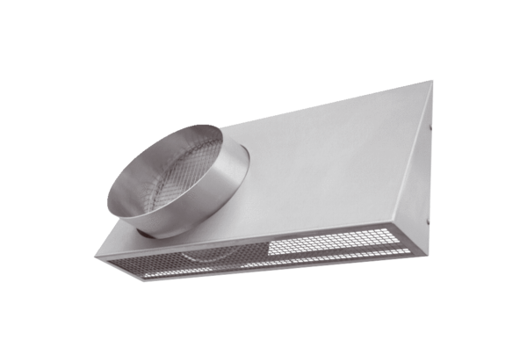Kombi-stěnová hrdla KWH 20 RObsah dodávky: 1 kusSortiment: K
Typové číslo: 0152.0062Výrobce: MAICO

